Министерство просвещения Российской Федерации
Федеральное государственное бюджетное образовательное учреждение
высшего образования
«Глазовский государственный инженерно-педагогический университет
имени В.Г. Короленко»

Проект «Шахматы и математика»

Выполнили: студенты 343 группы

2025

Оглавление
Введение 3
1. История шахмат 5
1.1. Легенды возникновения шахмат 5
1.2. Древние игры на досках 5
1.3 Шахматы на Руси 6
2. Математика и шахматы. 7
2.1. Симметрия в шахматах. 7
2.2. Четность и нечетность. 7
2.3 Сила и ценность фигур 8
3. Виды математических задач на шахматную тему 10
3.1. Комбинаторика и подсчет вариантов 10
3.2. Теория графов 10
3.3. Теория вероятностей и статистика 11
Заключение 13
Список литературы 14
Приложение 15

Введение
Одна из самых древних и увлекательных игр – шахматы. Она известна в любом уголке земного шара, поэтому в мире есть десятки ее вариаций. Это не просто игра, ведь шахматы давно являются видом спорта и искусства. Шахматную разметку используют практически во всех сферах жизни, а алгоритм игры применяют в научных целях. Но где же находится ее родина и кто ее придумал? Однозначного и правдоподобного мнения до сих пор нет. Ученые спорят, выдвигая свои версии.
Интересно, что за тысячи лет существования шахматы превратились в сложную систему стратегического мышления, которая требует не только интуиции, но и математических знаний. Анализ классических партий, расчет ходов и стратегии, а также построение различных вариантов развития событий используют принципы комбинаторики и теории вероятностей. Благодаря этому шахматы стали отличной площадкой для применения математических методов — от решения задач по поиску оптимальных ходов до моделирования игровых ситуаций с помощью компьютерных алгоритмов.
Математика помогает понять структуру игры, выявить закономерности и разработать алгоритмы для создания шахматных программ и искусственного интеллекта, которые превосходят по силе даже сильнейших гран-при. В свою очередь, сами шахматы служат прекрасной моделью для обучения математическому мышлению, развитию логики и аналитических навыков. Таким образом, соединение шахмат и математики открывает широкие горизонты для исследования, обучения и творчества.
Цель: выявление закономерностей и связей между шахматами и математикой.
Объект исследования – шахматы.
Предмет исследования – задачи, связанные с шахматными фигурами и шахматной доской.
Задачи:
- Изучить историю появления шахмат.
- Найти связь между шахматами и математикой.
- Разобрать на примерах, в чем заключается эта связь.
Практическая значимость работы в том, что в школах на олимпиадах по математике и в заданиях на логику часто встречаются задачи, связанные с шахматной доской и фигурами.
Гипотеза: связь между математикой и шахматами существует.

1. История шахмат

1.1. Легенды возникновения шахмат
Согласно легенде, царю Индии Баграму, который постоянно вел войны, стало скучно, когда противников не осталось. Он велел своим слугам придумать для него увлечение, но золотые и дорогие игры не заинтересовали его. Вскоре один из слуг принес деревянную коробочку с фигурками. Царь разгневался на дешевизну подарка, но слуга объяснил, что ценность игры заключается в мудрости, которую она приносит.
Когда Баграм начал играть, он, привыкший к победам, был удивлён, проиграв своему слуге. Тот объяснил, что в шахматах нельзя выигрывать силой, заставив царя обдумывать свои ходы. После первой победы Баграм стал играть каждый день, и шахматы увлекли его на всю жизнь.
Есть и другой вариант. В древней Индии правил мудрый царь, у которого было два сына-близнеца, носивших белую и черную одежду. После смерти отца они получили в наследство по половине страны, но вскоре начали войну за власть над всей Индией. В результате конфликта погибло множество людей, и, устав от войны, братья осознали, что мир невозможен без потери территорий.
Индийцы решили остановить кровопролитие и послали к царям мудреца. Он предложил разрешить конфликт с помощью игры. Используя деревянную доску и фигурки, он провел партию, в которой победил брат, одетый в белое. Этот брат стал единоличным правителем, установив мир и благополучие в стране. С тех пор шахматы стали популярны в Индии и за ее пределами, а первые ходы всегда делает белая сторона.

1.2. Древние игры на досках
Аштапада – это старая игра на одноцветной доске с 64 квадратами. Первые упоминания о ней датируются V веком н. э. на севере Индии. Эта прародительница современных шахмат сохранила лишь разметку, а вот правила и движения были утеряны. До сих пор ни один исследователь не смог разгадать эту загадку и представить наиболее достоверный вариант игры.
Чатуранга – это наиболее близкая версия, которая напоминает современные шахматы. В неё начали играть также на севере Индии, примерно в VI веке. Точные правила игры не сохранились до наших дней, хотя учёные предложили несколько своих интерпретаций.

1.3 Шахматы на Руси
К нам игра пришла в 820 году. Это была версия арабского шатранджа, названная шахматами. Для гармонии их стали называть привычным для всех термином – шахматы.
Ранее церковь играла значительную роль в жизни каждого человека и часто устанавливала правила проведения игр. Поэтому в 1061 году они были запрещены среди духовенства, а сами шахматы считались чем-то постыдным и дьявольским.
Тем не менее, несмотря на строгие запреты, игра продолжала проникать в разные слои общества. Среди духовенства также было немало отступников, которые страстно играли. И только через сто лет шахматы были легализованы. В Европе это произошло в 1392 году.
Популярность шахмат так возросла, что в 1575 году был проведён первый международный турнир по шахматам. Его организовали при дворе короля Филиппа II в Мадриде. Правда, участие в турнире принимало всего 4 человека (2 итальянца и 2 испанца).

2. Математика и шахматы.

2.1. Симметрия в шахматах.
В данной работе мы стремимся исследовать взаимосвязь между шахматами и математикой, опираясь на структурные и симметрические свойства шахматной доски. В частности, мы анализируем координатную систему, встроенную в шахматную доску, а также её симметрические характеристики. Для более глубокого понимания этих аспектов, рекомендуем ознакомиться с Приложением 1, где данные вопросы рассматриваются более подробно.
На основе анализа координатной системы и симметрий, мы приступил к детальному исследованию их взаимосвязей на конкретных примерах. В рамках данного исследования были выявлены различные виды симметрий, наиболее распространёнными из которых являются осевая и центральная симметрии.
Осевая симметрия на шахматной доске реализуется посредством прямых, которые делят доску на равные части. Например, осью симметрии может служить линия, проходящая между вертикалями «d» и «e», разделяющая левый и правый фланги доски, или линия, проходящая между четвёртой и пятой горизонталями, разделяющая нижнюю и верхнюю части доски.
Рассмотрим пример, иллюстрирующий осевую симметрию. Если белый конь занимает клетку c2, а чёрный конь — клетку c7, то эти фигуры расположены симметрично относительно вертикальной оси, проходящей через центр доски. Более детальное обсуждение данного примера представлено в Приложении 2.

2.2. Четность и нечетность.
В математике существует фундаментальное понятие чётности и нечётности чисел, которое играет ключевую роль в различных областях науки и техники. Чётность числа определяется его делимостью на 2 без остатка, в то время как нечётные числа не обладают таким свойством. Эта классификация чисел имеет глубокие корни и находит широкое применение в теоретических и прикладных исследованиях.
В контексте шахматной игры, концепция чётности также играет важную роль, хотя и в несколько ином аспекте. На шахматной доске номера полей имеют чётные и нечётные значения, что позволяет формализовать движение фигур и анализировать стратегические возможности. Каждый ход игрока меняет чётность хода, что является важным элементом анализа и планирования. Например, первый ход в шахматной партии является нечётным, второй — чётным, и так далее, что создаёт циклическую структуру, влияющую на развитие игры.
Таким образом, шахматы демонстрируют тесную взаимосвязь с математическими концепциями, такими как чётность и нечётность. Это подчёркивает междисциплинарный характер шахмат и их значимость как объекта исследования в различных научных областях. Подробное рассмотрение данной взаимосвязи представлено в Приложении 3, где анализируются математические аспекты шахматной игры.

2.3 Сила и ценность фигур
В шахматах есть своя особенная система ценностей, похожая на денежную. У каждой фигуры есть своя стоимость, и можно сравнивать их ценность друг с другом.
Самая маленькая фигура — пешка. Она стоит один шахматный рубль. Пешка — это как базовая единица измерения в шахматах. Конь и слон стоит три пешки, ладья — пять пешек и ферзь — девять.
Король — самая важная фигура, хотя у него нет конкретной стоимости. Если короля потерять, партия сразу заканчивается. Поэтому его ценность можно считать бесконечной. Король может ходить и бить фигуры, но у него меньше возможностей, чем у других. Иногда король и пешка могут работать вместе, чтобы угрожать противнику.
Чтобы лучше понять, как работают ценности в шахматах, можно использовать простые математические равенства (Приложение 4). Например, можно сравнить, сколько стоит одна фигура по отношению к другой. Это помогает понять, как каждая фигура влияет на игру.
Таким образом, шахматы — это сложная система, где у каждой фигуры есть своя роль и ценность. Чтобы хорошо играть в шахматы, нужно много знать и уметь думать на несколько шагов вперёд.

3. Виды математических задач на шахматную тему

3.1. Комбинаторика и подсчет вариантов
• Размещение фигур: сколько способов расставить определенное количество фигур на шахматной доске, чтобы они не били друг друга (например, расстановка 8 ферзей, n ладей и т.п.).
• Пути фигур: сколько различных путей может пройти фигура из одной клетки в другую, двигаясь по правилам шахмат (например, сколько ходов нужно коню, чтобы попасть из a1 в h8, и сколько разных путей он может пройти).
• Количество позиций: оценка общего числа возможных шахматных позиций (очень сложная задача, точная оценка неизвестна).
• Задачи на покрытия: можно ли покрыть шахматную доску (или ее часть) фигурами определенного вида (например, доминошками), и если да, то сколькими способами?
• Подсчет атакуемых клеток: Сколько клеток на доске атакует данная фигура или набор фигур?
Задача 1: "Сколькими способами можно расставить 8 ладей на шахматной доске так, чтобы они не били друг друга?"
Задача 2: Какое наименьшее число королей можно расставить на шахматной доске так, чтобы они нападали на все свободные поля доски?
В каждом из девяти прямоугольников, имеется одно поле (на нем стоит король), которое может быть атаковано только королем, находящимся в этом же прямоугольнике. Следовательно, для того чтобы все свободные поля доски были под угрозой, в каждом из наших девяти прямоугольников должен стоять хотя бы один король. Число девять и является решением задачи для обычной доски.

3.2. Теория графов
• Граф ходов коня: шахматную доску можно представить как граф, где вершины - клетки, а ребра - ходы коня. Задачи могут включать поиск кратчайшего пути между клетками, определение связности графа, и т.д.
• Задачи на раскраску: раскраска клеток доски таким образом, чтобы фигуры определенного типа не атаковали клетки одного цвета.
Задача 3: "Найдите кратчайший путь коня из клетки a1 в клетку h8."
Задача 4: В квадрате 7х7 клеток закрасьте некоторые клетки так, чтобы в каждой строке и в каждом столбце оказалось ровно по три закрашенных клетки.

3.3. Теория вероятностей и статистика
• Вероятность шахматного события: Например, какова вероятность, что случайно расставленные фигуры будут находиться в матовой позиции.
• Анализ шахматных партий: статистический анализ дебютов, окончаний, типов позиций. Например, какова вероятность выигрыша белых в определенном дебюте.
Задача 5: "Какова вероятность, что случайно расставленные король и ферзь окажутся на одной горизонтали?"
4. Геометрия:
• Разрезание доски: разрезание шахматной доски на фигуры определенной формы.
• Задачи на площадь и периметр: если заданы определенные фигуры, расставленные на доске, требуется вычислить площадь, которую они занимают.
5. Алгебра и теория чисел:
• Уравнения и неравенства: задачи, в которых параметры (например, количество фигур) связаны уравнениями или неравенствами.
• Шахматные головоломки с числами: задачи, где числа расставляются на доске по определенным правилам.
6. Логические задачи:
• Определение позиции: по заданному набору ходов или описанию расположения фигур требуется определить, какая позиция на доске возможна, или какой ход нужно сделать.
• Задачи на мат в n ходов: поиск последовательности ходов, приводящих к мату королю противника за заданное число ходов.
• Обратные шахматы: правила отличаются тем, что игрок обязан взять фигуру, если это возможно, и цель - потерять все свои фигуры.
Задача 6: "Можно ли покрыть шахматную доску, из которой вырезаны две противоположные угловые клетки, доминошками 1x2?" (Комбинаторика/Логика)
Мы рассмотрели несколько видов задач и теперь можем ответить на вопрос « Что связывает математику с шахматами?»

Заключение
Шахматы — древняя интеллектуальная игра, правила которой с течением времени претерпели лишь небольшие изменения.
На начальном этапе нашего исследования мы поставили перед собой задачу выявить закономерности и взаимосвязи между шахматами и математикой. В процессе работы мы изучили научную литературу, рассмотрели различные виды задач и пришли к выводу, что между этими двумя областями существует прочная связь.
Известный математик Годфри Харди отметил, что решение шахматных задач — это по сути математическая практика, а сама игра в шахматы — это как бы исполнение математических мелодий. Многие выдающиеся математики сделали карьеру в шахматах. Например, Эммануил Ласкер, немецкий шахматист и доктор математики, стал вторым чемпионом мира. Николай Бугаев, специалист в области теории чисел и профессор МГУ, был также талантливым шахматистом. Макс Эйве, пятый чемпион мира и доктор математики из Нидерландов, активно участвовал в создании шахматных компьютерных программ.
Эти примеры вновь подтверждают тесную связь между математикой и шахматами, показывая, насколько глубоко эти области взаимосвязаны и дополняют друг друга.

Список литературы
- Брюс, Х. Шахматы и математика. — М.: Издательство науки, 2010.
- Гаррисон, Дж. Математика в шахматах. — СПб.: Питер, 2015.
- Ласкер, Эммануил. Мои шахматы. — М.: Физкультура и спорт, 1979.
- Бугаев, Н. В. Теория чисел и шахматы. — М.: Наука, 1998.
- Эйве, М. Математика и шахматы. — Нидерланды: Uitgeverij, 2004.
- Многовековая история шахмат / Под ред. А. Иванова. — М.: Наука, 2005.
- Бенджамин, Р. Модели и алгоритмы в шахматах. — СПб.: Наука, 2012.
- Шахматы. Учебник для начинающих / Пер. с англ. / Под ред. Ю.П. Баранова. — М.: Просвещение, 2007.
- Книга о шахматах и алгоритмах / А. Здоров. — М.: Компьютерная литература, 2014.
- История шахмат / А. Петров. — М.: Эксмо, 2018.

Приложение
Приложение 1
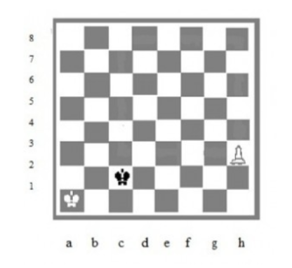

Приложение 2
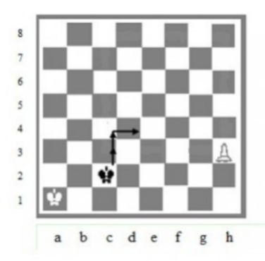
Приложение 3
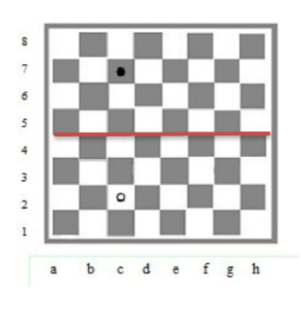

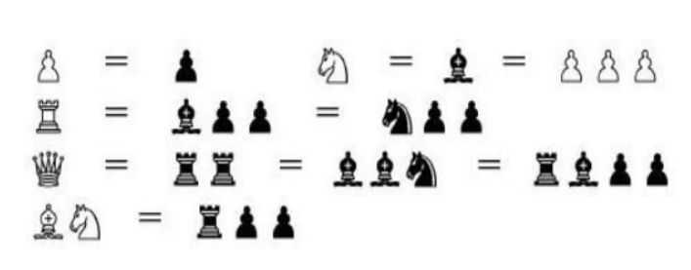
Приложение 4

